IMI TA Regelventil Typ CV316 GG PN 16, DN 65, Kvs-Wert 50, Hub 30 mm

IMI Hydronic Engineering Deutschland

Eigenschaften

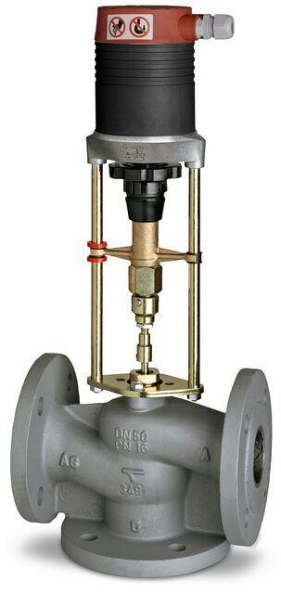

GTIN:

5902276890475

HAN:

60335365

Nenndruckstufe

PN 16

Oberfläche

unbehandelt

Werkstoff

Gusseisen

Höhe (mm)

50,00

kvs-Wert (m³/h)

50,00

max. Mediumtemperatur (Dauerbetrieb) (°C)

130,00

Nennweite DN

65,00

Hublänge (mm)

30

Kennlinien-Charakteristik

gleichprozentig